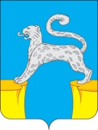

**АДМИНИСТРАЦИЯ**

**ГОРОДСКОГО ПОСЕЛЕНИЯ БАРСОВО**

Сургутского района

Ханты-Мансийского автономного округа - Югра

**ПОСТАНОВЛЕНИЕ**

« 02 » ноября 2024 года № 404

г.п. Барсово

О комплексном развитии незастроенной

территории городского поселения Барсово

В соответствии со статьями 8, 65, 66, 67, 69 Градостроительного кодекса Российской Федерации, постановлением Правительства Ханты-Мансийского автономного округа – Югры от 11.06.2021 № 213-п «О регулировании отдельных отношений в сфере комплексного развития территории в Ханты-Мансийском автономном округе - Югре», руководствуясь Уставом городского поселения Барсово:

1. Принять решение о комплексном развитии незастроенной территории площадью 0,5 га городского поселения Барсово Сургутский район по улице Майская с местоположением и в границах согласно приложению № 1 к настоящему постановлению.

2. Утвердить перечень объектов капитального строительства, расположенных в границах территории по улице Майская, подлежащей комплексному развитию, согласно приложению № 2 к настоящему постановлению.

3. Установить предельный срок реализации решения о комплексном развитии территории незастроенной территории – 3 года.

4. Основные и условно разрешенные виды разрешенного использования земельных участков и объектов капитального строительства, а также предельные параметры разрешенного строительства, реконструкции объектов капитального строительства в границах территории по улице Майская, подлежащей комплексному развитию, указаны в приложении № 3 к настоящему постановлению.

5. Определить объем строительства объектов капитального строительства в границах незастроенной территории в границах территории по улице Майская, подлежащей комплексному развитию, согласно приложению 4 к настоящему постановлению.

6. Определить этапы реализации решения, указанного в пункте 1 настоящего постановления, в договоре о комплексном развитии незастроенной территории городского поселения Барсово Сургутский район по улице Майская с соблюдением условий, предусмотренных частью 8 статьи 66 Градостроительного кодекса Российской Федерации.

7. В соответствии с заключением № 26-Исх.2547 от 31.10.2024 года Службы государственной охраны объектов культурного наследия Ханты-Мансийского автономного округа – Югры территории, подлежащая комплексному развитию, расположена в границах объекта культурного наследия: достопримечательное место «Барсова гора». В соответствии со статьей 36 Федерального закона № 73-ФЗ от 25.06.2002 «Об объектах культурного наследия (памятниках истории и культуры) народов Российской Федерации» необходимо обеспечить мероприятия по обеспечению сохранности объекта культурного наследия.

8. Установить, что самостоятельная реализация муниципальным образованием городским поселением Барсово Сургутского района Ханты-Мансийского автономного округа - Югры решения, указанного в пункте 1 настоящего постановления, не предусмотрена.

9. Опубликовать настоящее постановление и разместить на официальном сайте органов местного самоуправления городского поселения Барсово.

10. Контроль за выполнением настоящего постановления оставляю за собой.

Исполняющий полномочия

главы городского поселения Барсово В.С. Барабаш

Приложение № 1

к постановлению администрации

городского поселения Барсово

от 02.11.2024 № 404

Сведения о местоположении, площади и границах территории, подлежащей комплексному развитию незастроенной территории, площадью 0,5 га

Территория, подлежащая комплексному развитию незастроенной территории по улице Майская отнесена к территории – земли населенных пунктов, в территориальной зоне Ж2 – Зона застройки малоэтажными жилыми домами (до 4 этажей, включая мансардный).

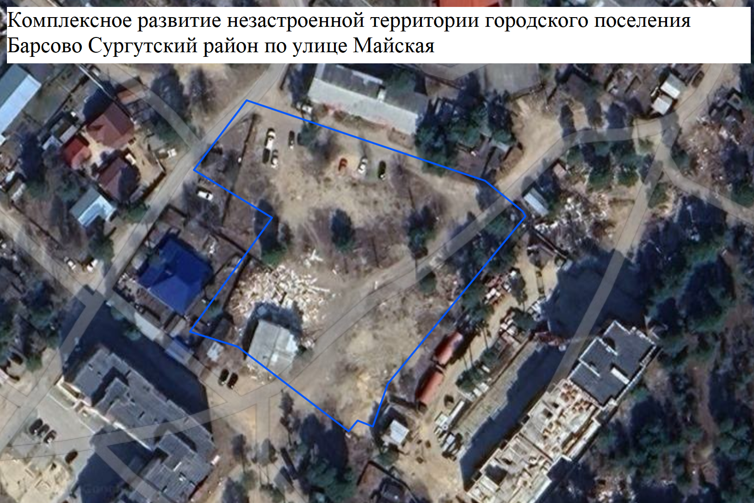

* территория комплексного развития незастроенной территории площадью 0,5 га

Перечень координат характерных точек границ территории по улице Майская, подлежащей комплексному развитию

|  |  |  |  |  |
| --- | --- | --- | --- | --- |
| №№  пунктов | Дирекц.  Углы | Длина  линий, м | X | Y |
| 1 | 36° 10,5' | 25,07 | 983 250,96 | 3 561 532,80 |
| 2 | 107° 37,2' | 72,28 | 983 271,20 | 3 561 547,60 |
| 3 | 128° 4,8' | 13,91 | 983 249,32 | 3 561 616,49 |
| 4 | 149° 27,7' | 1,61 | 983 240,74 | 3 561 627,44 |
| 5 | 218° 24,9' | 62,28 | 983 239,35 | 3 561 628,26 |
| 6 | 198° 17,7' | 12,97 | 983 190,55 | 3 561 589,56 |
| 7 | 290° 26,5' | 4,70 | 983 178,24 | 3 561 585,49 |
| 8 | 218° 30,2' | 4,00 | 983 179,88 | 3 561 581,09 |
| 9 | 306° 16,7' | 40,10 | 983 176,75 | 3 561 578,60 |
| 10 | 286° 21,3' | 14,38 | 983 200,48 | 3 561 546,27 |
| 11 | 34° 51,5' | 4,90 | 983 204,53 | 3 561 532,47 |
| 12 | 34° 48,2' | 35,43 | 983 208,55 | 3 561 535,27 |
| 13 | 300° 24,9' | 26,31 | 983 237,64 | 3 561 555,49 |

Приложение № 2

к постановлению администрации

городского поселения Барсово

от 02.11.2024 № 404

Перечень объектов капитального строительства, расположенных на территории комплексного развития незастроенной территории площадью 0,5 га городского поселения Барсово Сургутский район по улице Майская

|  |  |  |
| --- | --- | --- |
| №  п/п | Местоположение объекта капитального строительства | Кадастровый номер объекта капитального строительства  (при наличии) |
| Объекты капитального строительства | | |
| 1 | - | - |
| Сооружения инженерно-технического обеспечения <*> | | |
| 1. | Ханты-Мансийский автономный округ - Югра, р-н Сургутский, пгт. Барсово, сеть тепло-,водоснабжения, д. 108, протяженностью 70 м | - |
| 2. | Ханты-Мансийский автономный округ - Югра, р-н Сургутский, пгт. Барсово, сеть водоотведения, д. 200, протяженностью 40 м | - |
| 3. | Ханты-Мансийский автономный округ - Югра, р-н Сургутский, пгт. Барсово, сеть водоотведения, д. 150, протяженностью 90 м | - |
| 4. | Ханты-Мансийский автономный округ - Югра, р-н Сургутский, пгт. Барсово, линии электропередачи 0,4 кВ, протяженностью 100 м | - |

<*> необходимость демонтажа (переноса) инженерных сетей определить на основании актуальных на момент реализации проекта комплексного развития территории технических условий собственников сетей,

Приложение № 3

к постановлению администрации

городского поселения Барсово

от 02.11.2024 № 404

Основные виды разрешенного использования земельных участков и объектов капитального строительства, а также предельные параметры разрешенного строительства, реконструкции объектов капитального строительства в границах территории комплексного развития незастроенной территории площадью 0,5 га городского поселения Барсово Сургутский район по улице Майская <*>

Зона застройки малоэтажными жилыми домами (до 4 этажей, включая мансардный) (Ж2).

Основные виды и параметры разрешённого использования земельных участков и объектов капитального строительства:

|  |  |  |
| --- | --- | --- |
| Виды использования | | Параметры разрешенного использования |
| Наименование вида использования | Код вида использования |
| 1 | 2 | 3 |
| Малоэтажная многоквартирная жилая застройка | 2.1.1 | размеры земельного участка:  минимальный – 500 кв. м;  максимальный – 10000 кв. м.  Минимальные отступы от границ земельного участка в целях определения мест допустимого размещения зданий, строений, сооружений – 3 м.  Минимальный отступ от красной линии улиц и дорог – 5 м.  Минимальный отступ от красной линии проездов – 3 м.  Предельное количество надземных этажей – 4.  Максимальный процент застройки в границах земельного участка – 30 |
| Для индивидуального жилищного строительства | 2.1 | размеры земельного участка:  минимальный – 400 кв. м;  максимальный – 2000 кв. м.  Минимальные отступы от границ земельного участка в целях определения мест допустимого размещения зданий, строений, сооружений – 3 м.  Минимальный отступ от красной линии улиц и дорог – 5 м.  Минимальный отступ от красной линии проездов – 3 м.  Предельное количество надземных этажей – 3.  Максимальный процент застройки в границах земельного участка – 50 |
| Блокированная жилая застройка | 2.3 | площадь земельного участка на один жилой дом:  минимальная – 500 кв. м;  максимальная – 5000 кв. м.  Минимальная ширина земельного участка на один жилой дом – 12 м.  Минимальные отступы от границ земельного участка, смежных с другими земельными участками:  без отступа со стороны примыкания соседнего жилого дома;  3 м до границ соседних земельных участков со стороны, не предполагающей примыкание соседнего жилого дома.  Минимальный отступ от красной линии улиц и дорог – 5 м.  Минимальный отступ от красной линии проездов – 3 м.  Предельное количество этажей жилого дома – не выше 4 надземных этажей.  Максимальный процент застройки в границах земельного участка – 60 |
| Общежития | 3.2.4 | минимальный размер земельного участка – 400 кв. м.  Минимальные отступы от границ земельного участка, смежного с другими земельными участками,  в целях определения места допустимого размещения объекта – 3 м.  Минимальный отступ от красной линии улиц и дорог – 5 м.  Минимальный отступ от красной линии проездов – 3 м.  Предельное количество надземных этажей – 4.  Максимальный процент застройки в границах земельного участка – 30 |
| Амбулаторно-поликлиническое обслуживание | 3.4.1 | минимальный размер земельного участка:  поликлиники, фельдшерско-акушерские пункты – 2000 кв. м;  иные объекты здравоохранения – 1000 кв. м.  Минимальный отступ от красной линии – 15 м.  Предельное количество надземных этажей – 3.  Максимальный процент застройки в границах земельного участка – 50 |
| Дошкольное, начальное и среднее общее образование | 3.5.1 | минимальные размеры земельного участка для отдельно стоящего объекта:  для дошкольной образовательной организации – 2510 кв. м;  для общеобразовательной организации – 11055 кв. м.  Предельное количество надземных этажей:  для дошкольной образовательной организации – 3;  для общеобразовательной организации – 4.  Минимальные отступы от границ земельного участка в целях определения места допустимого размещения объекта:  от границы земельного участка, смежной с другими земельными участками – 3 м;  от границы земельного участка со стороны улицы (красной линии) – 10 м.  Максимальный процент застройки в границах земельного участка – 65 |
| Обеспечение занятий спортом в помещениях | 5.1.2 | минимальный размер земельного участка – 400 кв. м.  Минимальные отступы от границ земельного участка, смежного с другими земельными участками,  в целях определения места допустимого размещения объекта – 3 м.  Минимальный отступ от красной линии улиц и дорог - 5 м.  Минимальный отступ от красной линии проездов – 3 м.  Предельное количество надземных этажей – 2.  Максимальный процент застройки в границах земельного участка – 50 |
| Площадки для занятий спортом | 5.1.3 | минимальный размер земельного участка – 200 кв. м.  Минимальные отступы от границ земельного участка, смежного с другими земельными участками,  в целях определения места допустимого размещения объекта – 3 м.  Минимальный отступ от красной линии улиц и дорог – 5 м.  Минимальный отступ от красной линии проездов – 3 м.  Предельное количество надземных этажей – 2.  Максимальный процент застройки в границах земельного участка – 70 |
| Предоставление коммунальных услуг | 3.1.1 | размеры земельных участков:  трансформаторные подстанции не более 150 кв. м;  газорегуляторные пункты от 4 кв. м.  Предельное количество этажей или предельная высота зданий, строений, сооружений, минимальные отступы от границ земельных участков, максимальный процент застройки в границах земельного участка не подлежат установлению |
| Административные здания организаций, обеспечивающих предоставление коммунальных услуг | 3.1.2 | минимальный размер земельного участка – 400 кв. м.  Минимальные отступы от границ земельного участка, смежного с другими земельными участками, в целях определения места допустимого размещения объекта – 3 м.  Минимальный отступ от красной линии улиц и дорог – 5 м.  Минимальный отступ от красной линии проездов – 3 м.  Предельное количество надземных этажей – 2.  Максимальный процент застройки в границах земельного участка – 70 |
| Оказание услуг связи | 3.2.3 | минимальная площадь земельного участка – 200 кв. м.  Минимальная ширина земельного участка – 10 м.  Предельное количество этажей – не выше 2 надземных этажей.  Минимальные отступы:  3 м от границы земельного участка, смежной с другими земельными участками, до здания;  0 м от границы земельного участка со стороны улицы (красной линии) до здания.  Максимальный процент застройки в границах земельного участка – 75 |
| Бытовое обслуживание | 3.3 | минимальный размер земельного участка – 400 кв. м.  Минимальные отступы от границ земельного участка, смежного с другими земельными участками, в целях определения места допустимого размещения объекта – 3 м.  Минимальный отступ от красной линии улиц и дорог - 5 м.  Минимальный отступ от красной линии проездов – 3 м.  Предельное количество надземных этажей – 2.  Максимальный процент застройки в границах земельного участка – 50 |
| Улично-дорожная сеть | 12.0.1 | предельные (минимальные и (или) максимальные) размеры земельных участков, предельные параметры разрешенного строительства, реконструкции объектов капитального строительства  не подлежат установлению |
| Благоустройство территории | 12.0.2 | предельные (минимальные и (или) максимальные) размеры земельных участков, предельные параметры разрешенного строительства, реконструкции объектов капитального строительства  не подлежат установлению |

Условно разрешённые виды и параметры использования земельных участков и объектов капитального строительства:

|  |  |  |
| --- | --- | --- |
| Виды использования | | Параметры разрешенного использования |
| Наименование вида использования | Код вида использования |
| 1 | 2 | 3 |
| Среднеэтажная жилая застройка | 2.5 | минимальный размер земельного участка – 1575 кв. м.  Минимальные отступы от границ земельного участка в целях определения мест допустимого размещения зданий, строений, сооружений – 3 м.  Минимальный отступ от красной линии улиц и дорог – 5 м.  Минимальный отступ от красной линии проездов – 3 м.  Минимальное количество надземных этажей – 5.  Предельная высота зданий, строений, сооружений – 25 м.  Максимальный процент застройки в границах земельного участка – 25 |
| Магазины | 4.4 | минимальный размер земельного участка – 200 кв. м.  Минимальные отступы от границ земельного участка, смежного с другими земельными участками,  в целях определения места допустимого размещения объекта – 3 м.  Минимальный отступ от красной линии улиц и дорог – 5 м.  Минимальный отступ от красной линии проездов – 3 м.  Предельное количество надземных этажей – 2.  Максимальный процент застройки в границах земельного участка – 50 |
| Общественное питание | 4.6 | минимальный размер земельного участка – 200 кв. м.  Минимальные отступы от границ земельного участка, смежного с другими земельными участками,  в целях определения места допустимого размещения объекта – 3 м.  Минимальный отступ от красной линии улиц и дорог – 5 м.  Минимальный отступ от красной линии проездов – 3 м.  Предельное количество надземных этажей – 2.  Максимальный процент застройки в границах земельного участка – 50 |
| Объекты культурно-досуговой деятельности | 3.6.1 | минимальный размер земельного участка – 400 кв. м.  Минимальные отступы от границ земельного участка, смежного с другими земельными участками,  в целях определения места допустимого размещения объекта – 3 м.  Минимальный отступ от красной линии улиц и дорог – 5 м.  Минимальный отступ от красной линии проездов – 3 м.  Предельное количество надземных этажей – 2.  Максимальный процент застройки в границах земельного участка – 50 |
| Амбулаторное ветеринарное обслуживание | 3.10.1 | минимальный размер земельного участка – 200 кв. м.  Минимальные отступы от границ земельного участка, смежного с другими земельными участками, в целях определения места допустимого размещения объекта – 3 м.  Минимальный отступ от красной линии улиц и дорог – 5 м.  Минимальный отступ от красной линии проездов – 3 м.  Предельное количество надземных этажей – 2.  Максимальный процент застройки в границах земельного участка – 70 |
| Хранение автотранспорта | 2.7.1 | размеры земельных участков:  не менее 30 кв. м на 1 машино-место для гаражей;  не менее 25 кв. м на 1 машино-место для открытых наземных стоянок.  Минимальные отступы от границ земельных участков в целях определения мест допустимого размещения зданий, строений, сооружений, за пределами которых запрещено строительство зданий, строений, сооружений:  1 м;  0 м в случае размещения на смежном участке пристроенного здания.  В условиях реконструкции существующей застройки отступы от границ земельного участка формируются в соответствии со сложившейся линией застройки или по красной линии.  Предельное количество этажей – 2 надземных этажа.  Максимальный процент застройки в границах земельного участка, включая здания, строения, сооружения, в том числе обеспечивающие функционирование объекта – 75 % |

|  |  |  |
| --- | --- | --- |
| Парки культуры и отдыха | 3.6.2 | Предельные (минимальные и (или) максимальные) размеры земельных участков не подлежат установлению.  Минимальные отступы от границ земельного участка, смежного с другими земельными участками, в целях определения места допустимого размещения объекта – 3 м.  Минимальный отступ от красной линии улиц и дорог - 5 м.  Минимальный отступ от красной линии проездов – 3 м.  Предельное количество надземных этажей – 2.  Максимальный процент застройки в границах земельного участка – 20. |

<*> Применяются с учетом устанавливаемых действующим законодательством Российской Федерации ограничений использования земельных участков и объектов капитального строительства, действующих в пределах зон с особыми условиями использования территорий.

Приложение № 4

к постановлению администрации

городского поселения Барсово

от 02.11.2024 № 404

Объем строительства объектов капитального строительства в границах комплексного развития незастроенной территории площадью 0,5 га городского поселения Барсово Сургутский район по улице Майская

|  |  |
| --- | --- |
| Объем строительства, в том числе | Не менее 5 000 кв. м<*> |
| Объектов жилищного строительства | Не менее 4 490 кв.м. жилой площади <**> |

<*> Все жилые дома, возводимые в границах КРТ должны предусматривать помещения для хранения колясок и велосипедов.

<**> Все возводимые в рамках КРТ жилые площади должны соответствовать номенклатуре жилых помещений органа местного самоуправления Сургутского района, при этом учитывать требования приложения 5 Постановления Правительства ХМАО - Югры от 01.09.2024 № 325-п «Об адресной программе Ханты-Мансийского автономного округа - Югры по переселению граждан из аварийного жилищного фонда на 2024 - 2030 годы».

Номенклатура жилых помещений<*> <**>

|  |  |  |  |  |  |  |
| --- | --- | --- | --- | --- | --- | --- |
| однокомнатные | | двухкомнатные | | | трехкомнатные | |
| Кол-во | Общая площадь  (кв.м) | Кол-во | Общая площадь (кв.м.) | Кол-во | | Общая площадь  (кв.м.) |
| Не менее 25 | 33-42 | Не менее 20 | 46-54 | Не менее 10 | | 77-90 |
| - | - | Не менее 25 | 63-72 | - | | - |

<*> 2 квартиры (однокомнатная и двухкомнатная) предусмотреть в соответствии с требованиями СП 35-102-2001 «Жилая среда с планировочными элементами, доступными инвалидам», а также оборудовать интеллектуальными системами для маломобильных групп населения.

<**> в каждой квартире должен быть предусмотрен балкон(лоджия).